UNIVERSIDAD DE SANTIAGO DE CHILE
FACULTAD DE INGENIERÍA
DEPARTAMENTO DE INGENIERÍA INFORMÁTICA
ANEXO DE LA FASE 5 · ENMIENDA 03
RESULTADOS
Segunda evaluación de 2024 con la cohorte y los modelos de la segunda revisión del profesor guía
Proyecto de Tesis
Sistema de evaluación del desempeño hospitalario
ajustado por riesgo mediante aprendizaje automático
Estudiante | Felipe Ignacio Baeza Muñoz
Profesor guía | Manuel Villalobos Cid
Carrera | Ingeniería de Ejecución en Computación e Informática
Fecha | Noviembre 2026 · Protocolo v4 (enmienda 03)

1. Qué es este anexo
La segunda revisión técnica del profesor guía (02-11-2026) propuso cuatro reglas para la cohorte. El profesor dio su visto bueno a adoptarlas y a volver a evaluar 2024 con ellas. Las reglas son:
- la hospitalización domiciliaria deja de ser censura: es un egreso vivo, y sale de la cohorte de estadía;
- las filas repetidas por clave natural (Q15) salen de la cohorte de mortalidad;
- los traslados entrantes enlazados con un traslado saliente previo (30 días, otro hospital, mismo régimen de identificadores) salen de la cohorte de mortalidad;
- sale todo el MDC 14 (embarazo, parto y puerperio).
La Fase 3 se rehízo con esas reglas (v7) y la Fase 4 volvió a entrenar, elegir, calibrar y congelar los modelos (v6), con sus reglas sin cambios. Esta enmienda evalúa esos modelos en 2024 con los mismos siete criterios, umbrales, semilla, réplicas y regla de veredicto del protocolo v1.0. Permite una segunda lectura del desenlace de 2024 (protocolo v4, documentos/ENMIENDA_03.md).
Lo que no cambia
El resultado primario de la tesis sigue siendo el del protocolo v1.0 (19-10-2026), con sus tablas en salidas/evaluacion_2024/.
Esta es una segunda mirada a un año ya abierto: no lo reemplaza ni es una validación independiente.

Orden de los hechos
Fecha y hora (UTC) | Hecho | Evidencia
02-11-2026 | Segunda revisión técnica del profesor guía, con las cuatro observaciones de cohorte | Revisión de la Fase 2 v7
03-11-2026 | Fase 3 v7 con las cuatro reglas: 8 de 8 puertas | commit 9bbdf32
03-11-2026 | El autor informa el visto bueno del profesor a las reglas y a volver a evaluar 2024 | autorizacion_reapertura_2024.txt (falta la constancia escrita del profesor)
04-11-2026 | Fase 4 v6: modelos reentrenados, G1 a G8 en PASS | commit 8871633
04-11-2026 01:33:51 | Pre-registro del protocolo v4 (huella d3c10221…), de los modelos, los planes B y el registro de accesos | registro_preapertura_v4.json, commit ada010f
04-11-2026 | Ensayo con 2023 y verificación previa: P1 a P8 en PASS; las cohortes D y E coinciden con la Fase 3 | tabla_verificacion_preparacion_fase5_v4.csv
04-11-2026 01:38:20 | Segunda y última lectura concedida del desenlace de 2024 | registro_accesos.csv, commit 4143048
04-11-2026 | Evaluación con 1.000 réplicas y cierre: G1 a G8 en PASS | tabla_verificacion_cierre_fase5_v4.csv, commit c1b609d

2. Resultado en una frase
7 de 7  criterios se cumplen  (2 con incertidumbre), como en v1.0 | 0,962  O/E global de mortalidad  (v1.0: 0,979) | 82,6 %  hospitales en la misma zona  de mortalidad (ρ 0,88) | 97,1 %  hospitales en la misma zona  de estadía (ρ 0,995)
El modelo pasa igual; el indicador de mortalidad por hospital se reordena.
Modelo. Con la cohorte y los modelos nuevos, los siete criterios dan el mismo veredicto que en v1.0.
Mortalidad por hospital. 12 de 69 hospitales cambian de zona y la correlación de rangos del O/E queda en 0,88, bajo el 0,90 que el proyecto usa como regla de robustez (80 % en la misma zona y ρ de al menos 0,90). En 2023, con los mismos modelos, la regla se cumple (95,4 %, ρ 0,91).
Estadía. El indicador casi no cambia en ninguno de los dos años.

3. La cohorte de 2024
La Fase 3 no puede aplicar en 2024 las reglas que usan el desenlace, porque está sellado. La Fase 5 las aplica con el desenlace leído en la apertura y con el mismo código de la Fase 3. El ensayo con 2023 comprobó que ese camino da exactamente las cohortes D y E de la Fase 3, con los mismos identificadores (548.107 y 474.346 egresos).
Cohorte 2024 | Protocolo v1.0 | Enmienda 03
C (adultos hospitalizados con GRD agrupable) | 665.450 | 625.369
D (modelo de mortalidad) | 598.522 | 582.904
E (modelo de estadía) | 545.784 | 498.544
Sale todo el MDC 14 (C y D). En D salen además las filas repetidas y los traslados entrantes enlazados. En E sale la hospitalización domiciliaria, que antes contaba como censura.

4. Los siete criterios
Criterio (2024) | Protocolo v1.0 | Enmienda 03 | Veredicto
Mortalidad: PR AUC del modelo menos la de la logística | 0,033 [0,028; 0,038] | 0,032 [0,027; 0,036] | cumple
Brier Skill Score | 0,227 [0,214; 0,242] | 0,185 [0,176; 0,194] | cumple
Pendiente de calibración | 1,018 [0,992; 1,047] | 1,012 [0,989; 1,038] | cumple
O/E global de mortalidad | 0,979 [0,937; 1,021] | 0,962 [0,919; 1,011] | cumple con incertidumbre
Estadía: RMSE del modelo menos el de la regresión lineal | −0,192 [−0,214; −0,171] | −0,196 [−0,220; −0,175] | cumple
RMSE del modelo menos el de la regresión de Poisson | −0,253 [−0,279; −0,229] | −0,250 [−0,275; −0,225] | cumple
O/E global de estadía | 0,956 [0,929; 0,984] | 0,956 [0,926; 0,985] | cumple con incertidumbre
Entre corchetes, el intervalo del 95 % (1.000 réplicas). La PR AUC del modelo baja de 0,384 a 0,327 y el AUC de 0,932 a 0,917. Esos niveles no se comparan entre sí, porque cada uno está medido en una cohorte distinta. Lo que compara el criterio es la ventaja sobre la línea base dentro de la misma cohorte, y esa ventaja es casi igual en las dos versiones.
Los dos O/E globales quedan bajo 1 (el modelo espera más de lo observado) y sus intervalos cruzan el límite de 0,95: «cumple con incertidumbre», igual que en v1.0. El de mortalidad baja un poco más con la cohorte nueva.

5. El indicador por hospital
Cada fila compara la zona del embudo de cada hospital entre el protocolo v1.0 y la enmienda 03, con la regla de lectura de las sensibilidades del proyecto: la conclusión se mantiene si al menos el 80 % de los hospitales conserva su zona y la correlación de rangos del O/E es de al menos 0,90. 2023 es el año de calibración: sirve de referencia, no como evaluación.
Tarea y año | Hospitales | Fuera del 95 % | Señal 99,8 % | Misma zona | ρ del O/E | Regla
Mortalidad 2024 | 69 | 15,9 % → 15,9 % | 3 → 3 | 82,6 % | 0,882 | No cumple
Estadía 2024 | 69 | 15,9 % → 14,5 % | 2 → 1 | 97,1 % | 0,995 | Cumple
Mortalidad 2023 (ensayo) | 65 | 16,9 % → 13,8 % | 2 → 1 | 95,4 % | 0,912 | Cumple
Estadía 2023 (ensayo) | 65 | 12,3 % → 12,3 % | 2 → 2 | 96,9 % | 0,997 | Cumple
En mortalidad 2024 cambian 12 hospitales (apéndice A). La proporción fuera del 95 % y las señales no cambian en total (15,9 %; 3 señales), pero sí qué hospitales están fuera. La mayoría de los cambios son entre zonas vecinas (dentro de lo esperado y alerta). Algunos O/E se mueven mucho: el del hospital 107102 pasa de 1,35 a 1,00.
Esta enmienda no pre-registró separar el efecto de cada regla en 2024. Hacerlo ahora sería una tercera mirada al año de prueba. Si se quiere saber qué regla mueve a cada hospital, se puede hacer con 2023 o con un año nuevo (2025).
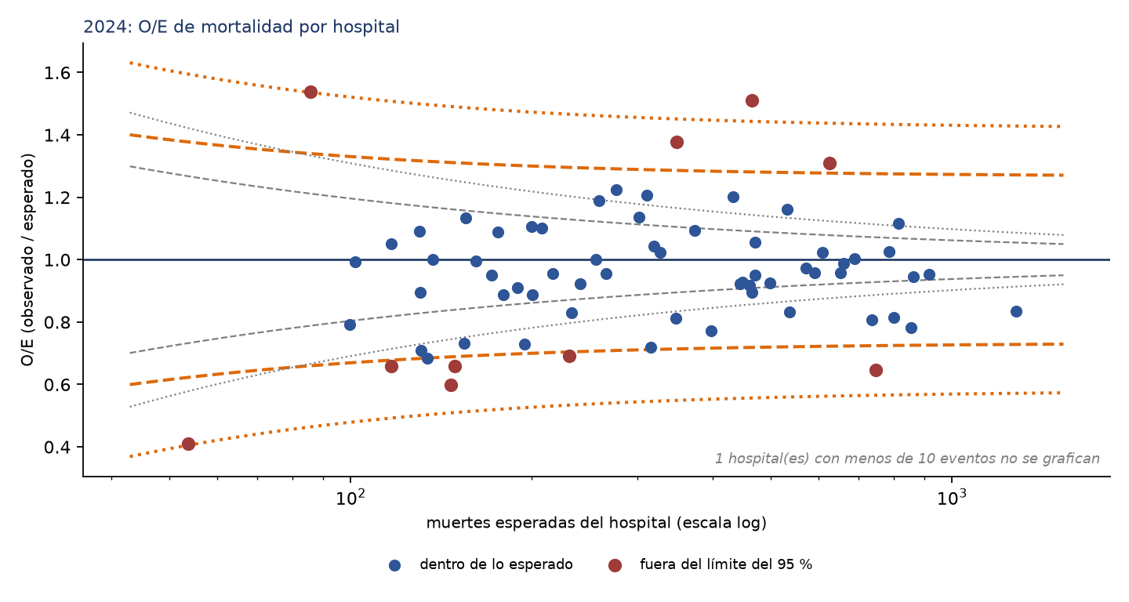
Figura 1. Embudo de mortalidad 2024 con la cohorte y los modelos de la enmienda 03. Cada punto es un hospital; las líneas, los límites del 95 % y del 99,8 %.
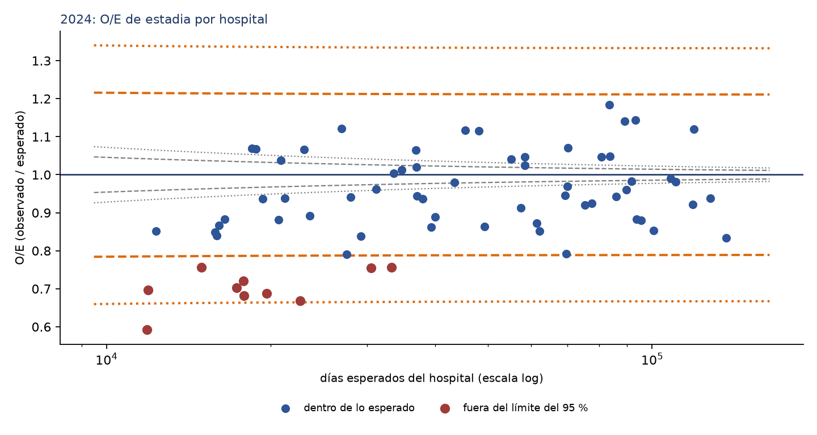
Figura 2. Embudo de estadía 2024 con la cohorte y los modelos de la enmienda 03.

6. Qué cambia en la lectura de la tesis
- Las cuatro reglas no afectan la validez del modelo: con la cohorte nueva se cumplen los mismos criterios.
- El indicador de estadía por hospital no depende de estas decisiones de cohorte.
- El de mortalidad sí: en 2024, con las reglas, cambia qué hospitales quedan en alerta. Es una limitación que la tesis debe declarar. El resultado depende de cómo se defina la cohorte, no solo del modelo.
- El 08-11-2026 el autor decidió publicar el indicador de la Fase 6 con la cohorte de esta enmienda (sin observado, esperado ni límites por hospital). El resultado primario sigue siendo el del protocolo v1.0.

7. Lo que hay que declarar
- Año ya abierto. 2024 no es ciego: el autor y el asistente conocían los resultados del protocolo v1.0. Las reglas se eligieron después de ver datos de 2019 a 2024 en la Fase 2. Ninguna se eligió mirando el O/E de 2024.
- Autorización. El autor informó el visto bueno del profesor el 03-11-2026, antes de la segunda lectura. Falta adjuntar la constancia escrita del propio profesor.
- Cambio antes de abrir. Entre el pre-registro y la apertura se corrigió el tipo de la fecha de alta en evaluacion/cohortes.py (Date, como en Plata), porque el ensayo con 2023 fallaba. El pre-registro no cubre el código, y el ensayo corregido dio cohortes idénticas a las de la Fase 3.
- Cambios después de abrir. La etapa de publicación y el escáner entre tablas (incidente I-12) se agregaron después de abrir. Solo cambian qué se publica, no los resultados.
- Enmiendas 01 y 02. Siguen hechas con la cohorte anterior; no se repitieron con la v7.

8. Qué se publica
- Los criterios, la calibración por deciles y el resumen nacional, completos.
- Las tablas por hospital y por subgrupo, sin el observado, el esperado ni los límites, con los egresos a la decena y el O/E, los intervalos, las tasas y los índices con tres decimales. Publicadas exactas junto a las del protocolo v1.0, la resta daría conteos de 1 a 9 por hospital (incidente I-12). Las tablas completas quedan en la carpeta de trabajo, fuera del repositorio.
- Los dos escáneres de privacidad, por patrones y por propiedad (con la comparación entre tablas), no encuentran nada en lo publicado.

9. Re-ejecución completa del 08-11-2026
Después de rehacer la Fase 6 y de reescribir el historial de git (incidente I-09), se volvió a correr la Fase 5 completa, con el código del commit f3ddb6e, en una copia aislada del repositorio y de la carpeta de trabajo. Se repitieron todas las etapas salvo la apertura: 2024 se recalculó desde el desenlace que guardó la segunda apertura autorizada (huella SHA-256 afc164a3…, la misma registrada el 04-11-2026). El archivo sellado no se leyó, el registro de accesos no cambió y siguen constando 2 lecturas.
Qué se comparó | Archivos | Resultado
Tablas, figuras y resúmenes publicados (ensayo 2023 y evaluación 2024) | 28 | Idénticos byte a byte
Tablas completas (fuera del repositorio) | 16 | Idénticas byte a byte
Siete criterios y veredicto de 2024 | — | Iguales (7 cumplen; O/E 0,962 y 0,956 con incertidumbre)
Puertas de cierre G1 a G8 | — | 8 PASS, igual que el 04-11
Puertas de preparación P1 a P8 | — | Iguales salvo P3 (ver abajo)
- P3. P3 («2024 sin abrir con este protocolo») da FAIL al repetirla porque comprueba que la segunda lectura todavía no ocurrió; el 08-11 ya había ocurrido. Es el resultado esperado.
- Pre-registro. Volver a correr la etapa de pre-registro reescribe el registro con la fecha del día y hace fallar G3; con el registro original, G3 da PASS. El registro del repositorio no se modificó.
- Orden de las etapas. Si la verificación previa corre antes de la publicación, P7 y P8 fallan porque las tablas completas del ensayo aún están en salidas/; después de la publicación pasan.
Conclusión: los cambios de la Fase 6 y la reescritura del historial no alteraron la Fase 5. El detalle está en fase5_evaluacion/documentos/REEJECUCION_2026-11-08.md.

Apéndice A. Hospitales que cambian de zona en 2024

Mortalidad
Hospital | Zona v1.0 | Zona enmienda 03 | O/E v1.0 | O/E enmienda 03
103100 | alerta alta | señal alta | 1,374 | 1,510
107102 | alerta alta | dentro de lo esperado | 1,354 | 0,996
109100 | dentro de lo esperado | alerta alta | 1,168 | 1,311
110130 | dentro de lo esperado | alerta baja | 0,731 | 0,692
112103 | alerta alta | señal alta | 1,332 | 1,538
112104 | señal baja | alerta baja | 0,422 | 0,410
113180 | señal alta | alerta alta | 1,583 | 1,377
115110 | alerta baja | dentro de lo esperado | 0,664 | 0,709
119102 | dentro de lo esperado | alerta baja | 0,721 | 0,599
121110 | dentro de lo esperado | alerta baja | 0,788 | 0,658
121121 | alerta baja | dentro de lo esperado | 0,649 | 0,685
126100 | alerta baja | dentro de lo esperado | 0,705 | 0,772

Estadía
Hospital | Zona v1.0 | Zona enmienda 03 | O/E v1.0 | O/E enmienda 03
118105 | señal baja | alerta baja | 0,665 | 0,668
133150 | alerta baja | dentro de lo esperado | 0,789 | 0,791

